GUÍA PARA DESARROLLAR EN PLANTUML
DIAGRAMAS DE CASOS DE USO DE ANÁLISIS
Proyecto: Sistema de Gestión de Pedidos Bocatto
Asignatura: Análisis y Diseño de Software
Tema: Modelado de casos de uso de nivel 0 y apoyo al análisis orientado a objetos con PlantUML
Caso base: Gestión de pedidos del restaurante Bocatto Valley (pedido en mesa, pedido por QR, preparación en cocina y cobro en caja)
Propósito: orientar al estudiante para pasar desde requisitos funcionales de nivel 0 hacia casos de uso claros, trazables y verificables.
Grupo 5 · NRC 36838 · Docente: Ing. Jenny Ruiz R. · 15 de octubre de 2026
Base utilizada: Este documento aplica la guía al proyecto del Grupo 5 tomando como fuente la Especificación de Requisitos de Software “ERS_Bocatto_G5.pdf”, junto con los documentos de la carpeta compartida por la docente: “Modelado de Clases de Análisis en PlantUML.docx” y “Tareas_U1_Autonomo_Analisis_Diseno_OO_PlantUML.docx”.

1. Propósito de la guía
Esta guía orienta el desarrollo de diagramas de casos de uso de análisis en PlantUML, tomando como referencia una secuencia académica progresiva: partir de una ERS/SRS, seleccionar requisitos funcionales de nivel 0, identificar actores, modelar casos de uso principales y mantener trazabilidad entre requisito, actor, caso de uso y criterio de aceptación.
El trabajo se centra en el Sistema de Gestión de Pedidos Bocatto, una aplicación web que acompaña el pedido desde su registro hasta su entrega. Para este análisis se toman los cuatro casos de uso que forman el flujo principal del pedido: tomar pedido en mesa, realizar pedido por QR, gestionar la preparación en cocina y cobrar el pedido en la caja.

2. Relación con la ruta de análisis de la Unidad 1
Momento | Pregunta guía | Producto esperado | Relación con la siguiente tarea
U1T1 - Análisis funcional inicial | ¿Qué funcionalidades de nivel 0 requiere el sistema y qué actores participan? | Diagrama de casos de uso en PlantUML y matriz RF-CU. | Permite identificar clases, atributos y responsabilidades para el análisis estructural.
U1T2 - Modelado estructural | ¿Qué clases principales se derivan de los casos de uso? | Diagrama de clases de análisis con clases de entidad, control y frontera cuando corresponda. | Entrega objetos base para diagramas de secuencia.
U1T3 - Modelado dinámico | ¿Cómo interactúan actores, objetos y clases para cumplir cada caso de uso? | Diagramas de secuencia derivados de los casos de uso y clases de análisis. | Cierra la trazabilidad requisito-caso-clase-secuencia.

3. Conceptos mínimos para modelar casos de uso
- Actor: Rol externo que interactúa con el sistema. Puede ser una persona, área, dispositivo u otro sistema.
- Caso de uso: Funcionalidad observable desde el punto de vista del actor. Debe nombrarse con verbo + objeto, por ejemplo: Tomar pedido en mesa.
- Límite del sistema: Caja o frontera que delimita qué funcionalidades pertenecen al sistema y qué elementos están fuera.
- Relación actor-caso de uso: Comunicación directa entre un actor y una funcionalidad del sistema.
- Relación <<include>>: Se usa cuando un caso de uso siempre reutiliza un comportamiento obligatorio de otro.
- Relación <<extend>>: Se usa cuando un comportamiento opcional o condicionado amplía otro caso de uso.
Cuidado académico: Las relaciones <<include>> y <<extend>> no deben usarse para “decorar” el diagrama. Solo se incorporan cuando aportan claridad al análisis y mantienen coherencia con los requisitos.

4. Caso base: Gestión de pedidos Bocatto
El sistema debe permitir gestionar los pedidos del restaurante Bocatto Valley. Según la ERS, cada pedido maneja la siguiente información mínima: identificador, número de mesa, productos y cantidades, observaciones, estado y método de pago.
Dato | Tipo sugerido | Descripción | Validación mínima
Identificador del pedido | Entero o texto corto | Identificador interno que el sistema asigna al registrar el pedido. | Único y generado automáticamente.
Número de mesa | Entero | Mesa numerada a la que se asocia el pedido, ya sea tomado por el mesero o hecho por QR. | La mesa debe existir.
Productos y cantidades | Lista | Productos del menú digital solicitados por el cliente con su cantidad. | Al menos un producto.
Observaciones | Texto | Indicaciones del cliente, por ejemplo “sin cebolla” o “sin azúcar”. | Opcional.
Estado | Lista de valores | Pendiente, en preparación, listo, listo para entregar y pagado. | Inicia en “pendiente” y sigue una secuencia válida.
Método de pago | Lista de valores | Efectivo o digital/transferencia. | Solo se registra cuando el pedido está listo.

5. Requisitos funcionales de nivel 0 del sistema Bocatto
De los ocho requisitos de nivel 0 de la ERS se seleccionaron cuatro, todos de prioridad Alta, porque juntos forman el flujo principal del pedido: se registra (en mesa o por QR), se prepara en cocina y se cobra en caja. Se mantiene la codificación original de la ERS para conservar la trazabilidad.
Código | Requisito funcional de nivel 0 | Actor principal | Caso de uso asociado
RF-02 | El sistema debe permitir al mesero registrar pedidos presenciales asociados a una mesa numerada, con productos, cantidades y observaciones opcionales, validando que tenga al menos un producto y asignando un identificador único con estado “pendiente”. | Mesero | Tomar pedido en mesa
RF-04 | El sistema debe permitir que el cliente registre pedidos desde su celular escaneando el QR de la mesa, mostrando el menú digital y registrando el pedido con estado “pendiente”. | Cliente | Realizar pedido por QR
RF-05 | El sistema debe permitir al cocinero visualizar los pedidos pendientes y actualizar su estado en secuencia válida: pendiente, en preparación, listo y listo para entregar. | Cocinero | Gestionar preparación del pedido
RF-06 | El sistema debe permitir al cajero buscar pedidos por número de mesa, ver su detalle y registrar el método de pago, validando que el pedido esté listo antes del cobro. | Cajero | Cobrar pedido en la caja

6. Procedimiento para construir el diagrama en PlantUML
- Revisar la ERS/SRS o descripción del problema y seleccionar 4(cuatro) requisitos funcionales de nivel 0.
- Identificar actores primarios, secundarios y sistemas externos. En el ejemplo, el actor principal será Administrador académico.
- Redactar casos de uso con nombres claros orientados al objetivo del usuario: Registrar estudiante, Consultar estudiante, Actualizar estudiante y Eliminar estudiante.
- Dibujar el límite del sistema para separar lo que pertenece a la solución de lo que está fuera.
- Agregar relaciones actor-caso de uso y, solo si se justifica, relaciones <<include>> o <<extend>>.
- Construir una matriz de trazabilidad RF-CU para verificar que ningún caso de uso aparezca sin requisito asociado.
- Validar que el código PlantUML funcione y que el diagrama generado sea comprensible.

7. Código PlantUML: diagrama de casos de uso del sistema Bocatto
@startuml
left to right direction
skinparam packageStyle rectangle
skinparam shadowing false
actor "Mesero" as Mesero
actor "Cliente" as Cliente
actor "Cocinero" as Cocinero
actor "Cajero" as Cajero
rectangle "Sistema de Gestión de Pedidos Bocatto" {
usecase "Tomar pedido en mesa" as UC1
usecase "Realizar pedido por QR" as UC2
usecase "Gestionar preparación del pedido" as UC3
usecase "Cobrar pedido en la caja" as UC4
}
Mesero --> UC1
Cliente --> UC2
Cocinero --> UC3
Cajero --> UC4
note right of UC2
Datos mínimos del pedido:
- Número de mesa
- Productos y cantidades (al menos uno)
- Observaciones (opcional)
- Estado inicial: pendiente
end note
@enduml
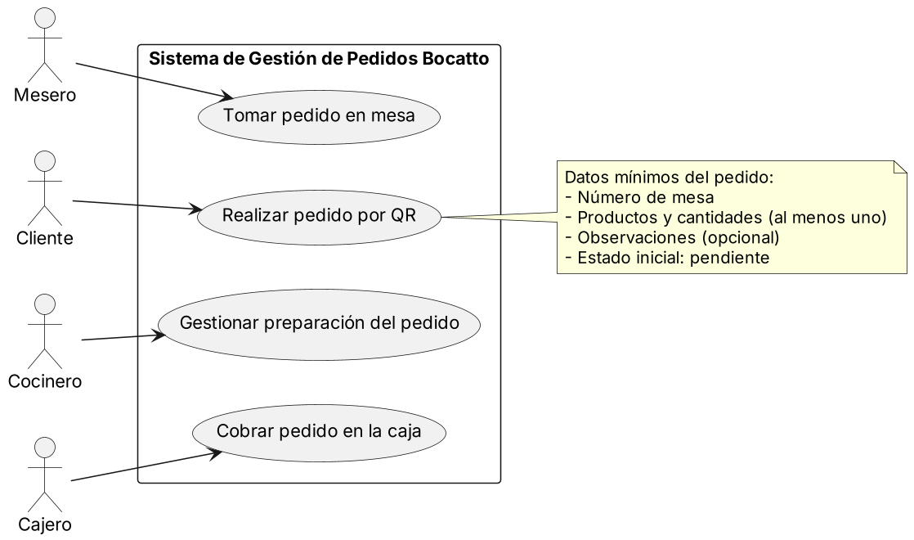
Figura 1. Diagrama de casos de uso nivel 0 del sistema Bocatto
Interpretación: el pedido puede ingresar por dos canales, el Mesero lo toma en la mesa o el Cliente lo realiza escaneando el QR. En ambos casos el sistema verifica, dentro del mismo caso de uso, que el pedido tenga al menos un producto antes de registrarlo con estado “pendiente”; por eso no se agregan casos de uso adicionales ni relaciones <<include>> o <<extend>>, ya que la ERS no los define. Después, el Cocinero gestiona la preparación cambiando el estado del pedido y el Cajero realiza el cobro cuando el pedido está listo. En la toma en mesa y en el cobro el Cliente participa como actor secundario, por eso no se conecta en el diagrama.

8. Especificación breve de casos de uso
Caso de uso | Actor | Precondición | Flujo principal resumido | Resultado esperado
Tomar pedido en mesa | Mesero (iniciador), Cliente | Mesero con acceso al sistema y mesa numerada existente. | Seleccionar mesa -> registrar productos y cantidades -> agregar observaciones -> validar que tenga al menos un producto -> enviar a cocina. | Pedido con identificador y estado “pendiente” enviado a cocina.
Realizar pedido por QR | Cliente (iniciador) | La mesa tiene un código QR asignado. | Escanear QR -> identificar mesa -> mostrar menú digital -> seleccionar productos y cantidades -> confirmar -> validar que tenga al menos un producto -> enviar a cocina. | Pedido asociado a la mesa con estado “pendiente”.
Gestionar preparación del pedido | Cocinero (iniciador) | Existen pedidos pendientes registrados. | Revisar pedidos pendientes -> seleccionar pedido -> actualizar estado (en preparación, listo, listo para entregar). | Cambio de estado guardado y visible para el personal y el cliente.
Cobrar pedido en la caja | Cajero (iniciador), Cliente | El pedido está en estado listo. | Buscar pedido por mesa -> verificar detalle y total -> registrar método de pago -> registrar pago. | Pedido “pagado” y habilitado como “listo para entregar”.

9. Puente hacia clases de análisis: frontera, control, entidad y repositorio
Aunque esta guía se enfoca en casos de uso, los documentos base indican que el análisis orientado a objetos puede continuar identificando clases de frontera, control y entidad. Además, en cada puente se agrega un repositorio que representa dónde se guardan y consultan los datos; esto responde a la ERS, que indica que la información de pedidos, menús y mesas se persiste en una base de datos. Esto ayuda a preparar el paso hacia U1T2 y U1T3.
Tipo de clase | Propósito en análisis | Ejemplo para Bocatto | Sintaxis PlantUML sugerida
Frontera / Boundary | Representa la interacción con el actor o una pantalla del sistema. | PantallaPedido, PantallaMenuDigital, PantallaCocina, PantallaCaja | boundary "Pantalla Pedido" as UI
Control / Control | Coordina la lógica del caso de uso y la comunicación entre frontera y entidad. | ControlPedido, ControlPedidoQR, ControlPreparacion, ControlCobro | control "Control Pedido" as Ctrl
Entidad / Entity | Representa información del dominio que el sistema conserva. | Pedido, Mesa, Producto | entity "Pedido" as Ped
Repositorio / Database | Representa el almacenamiento donde se guardan y consultan los datos del sistema. | RepositorioPedido | database "Repositorio Pedido" as Repo
Código complementario para visualizar el puente entre cada caso de uso y sus clases de análisis. Se elaboró un diagrama por cada caso de uso seleccionado.
Puente 1. Caso de uso Tomar pedido en mesa:
@startuml
left to right direction
actor "Mesero" as Mesero
boundary "Pantalla Pedido" as UI
control "Control Pedido" as Ctrl
entity "Mesa" as Mesa
entity "Producto" as Prod
entity "Pedido" as Ped
database "Repositorio Pedido" as Repo
boundary "Pantalla Cocina" as UICocina
Mesero --> UI : solicita registrar pedido en mesa
UI --> Ctrl : envía mesa, productos, cantidades y observaciones
Ctrl --> Mesa : verifica número de mesa
Ctrl --> Prod : consulta productos disponibles
Ctrl --> Ped : crea pedido (pendiente)
Ctrl --> Repo : guarda el pedido registrado
Ctrl --> UICocina : envía pedido a cocina
Ctrl --> UI : confirma resultado
@enduml
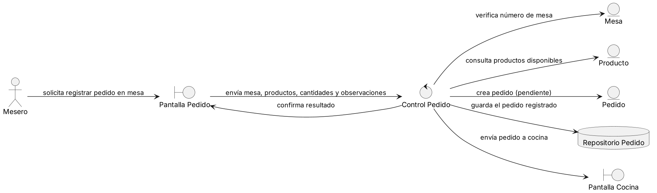
Figura 2. Puente entre el caso de uso Tomar pedido en mesa y las clases de análisis (frontera, control, entidad y repositorio)
Puente 2. Caso de uso Realizar pedido por QR:
@startuml
left to right direction
actor "Cliente" as Cliente
boundary "Pantalla Menú Digital" as UI
control "Control Pedido QR" as Ctrl
entity "Mesa" as Mesa
entity "Producto" as Prod
entity "Pedido" as Ped
database "Repositorio Pedido" as Repo
boundary "Pantalla Cocina" as UICocina
Cliente --> UI : escanea QR y selecciona productos
UI --> Ctrl : envía mesa, productos, cantidades y observaciones
Ctrl --> Mesa : identifica mesa asociada al QR
Ctrl --> Prod : consulta menú, precios y promociones
Ctrl --> Ped : crea pedido (pendiente)
Ctrl --> Repo : guarda el pedido registrado
Ctrl --> UICocina : envía pedido a cocina
Ctrl --> UI : confirma resultado
@enduml
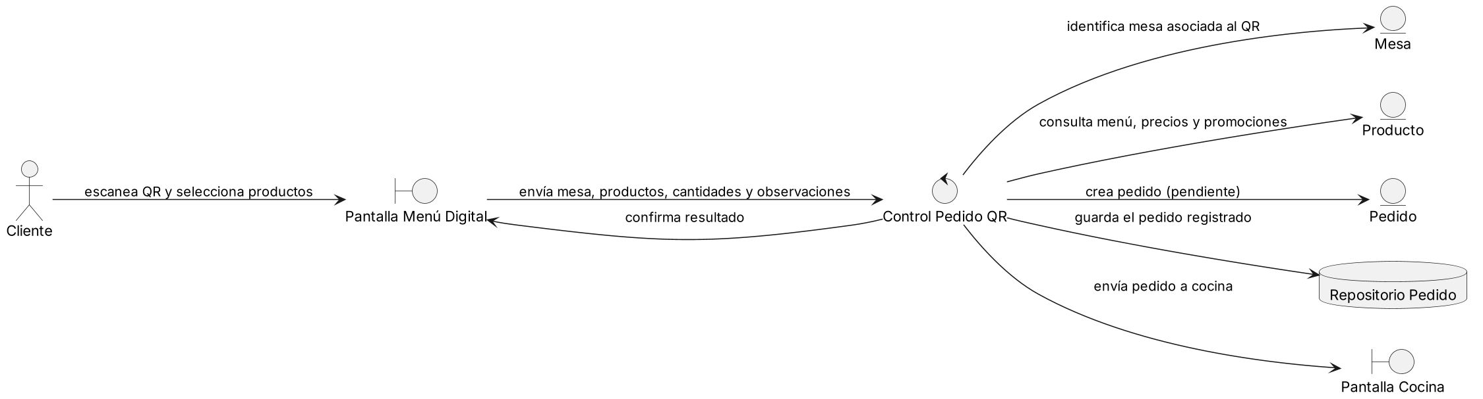
Figura 3. Puente entre el caso de uso Realizar pedido por QR y las clases de análisis (frontera, control, entidad y repositorio)
Puente 3. Caso de uso Gestionar preparación del pedido:
@startuml
left to right direction
actor "Cocinero" as Cocinero
boundary "Pantalla Cocina" as UI
control "Control Preparación" as Ctrl
entity "Pedido" as Ped
database "Repositorio Pedido" as Repo
Cocinero --> UI : revisa pendientes y cambia estado
UI --> Ctrl : solicita pendientes y envía nuevo estado
Ctrl --> Ped : actualiza estado en secuencia válida
Ctrl --> Repo : consulta pendientes y guarda el cambio de estado
Ctrl --> UI : muestra estado actualizado
@enduml
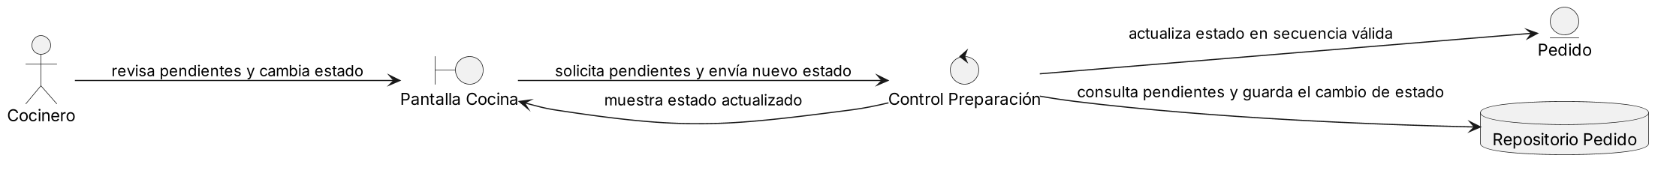
Figura 4. Puente entre el caso de uso Gestionar preparación del pedido y las clases de análisis (frontera, control, entidad y repositorio)
Puente 4. Caso de uso Cobrar pedido en la caja:
@startuml
left to right direction
actor "Cajero" as Cajero
boundary "Pantalla Caja" as UI
control "Control Cobro" as Ctrl
entity "Mesa" as Mesa
entity "Pedido" as Ped
database "Repositorio Pedido" as Repo
Cajero --> UI : busca pedido por número de mesa
UI --> Ctrl : envía número de mesa y método de pago
Ctrl --> Mesa : verifica número de mesa
Ctrl --> Ped : verifica estado listo y registra pago (pagado)
Ctrl --> Repo : consulta el pedido y guarda el pago
Ctrl --> UI : muestra detalle, total y confirma pago
@enduml
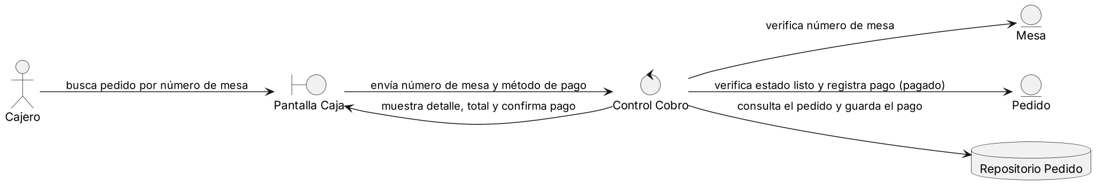
Figura 5. Puente entre el caso de uso Cobrar pedido en la caja y las clases de análisis (frontera, control, entidad y repositorio)

10. Matriz de trazabilidad RF-CU del sistema Bocatto
RF | Caso de uso | Actor | Prioridad | Criterio de aceptación | Evidencia PlantUML
RF-02 | Tomar pedido en mesa | Mesero | Alta | El pedido queda asociado a una mesa, con al menos un producto, identificador único y estado “pendiente”. | UC1
RF-04 | Realizar pedido por QR | Cliente | Alta | Al escanear el QR se muestra el menú de la mesa y el pedido se registra con estado “pendiente”. | UC2
RF-05 | Gestionar preparación del pedido | Cocinero | Alta | Los estados cambian en secuencia válida: pendiente, en preparación, listo y listo para entregar. | UC3
RF-06 | Cobrar pedido en la caja | Cajero | Alta | El cobro solo se permite si el pedido está listo y queda registrado el método de pago. | UC4

11. Lista de verificación para revisar el diagrama
- Cada caso de uso se deriva de un requisito funcional de nivel 0. Cumple: los cuatro casos de uso derivan de RF-02, RF-04, RF-05 y RF-06 y corresponden a CU 0-1, CU 0-3, CU 0-4 y CU 0-5 de la ERS (sección 10).
- El actor representa un rol externo, no una pantalla ni una clase interna. Cumple: los actores son roles del restaurante: Mesero, Cliente, Cocinero y Cajero.
- El nombre del caso de uso está redactado como objetivo del usuario. Cumple: todos los nombres usan verbo + objeto, por ejemplo Tomar pedido en mesa o Cobrar pedido en la caja.
- El límite del sistema está claramente identificado. Cumple: el rectángulo “Sistema de Gestión de Pedidos Bocatto” separa a los actores de los casos de uso (Figura 1).
- Las relaciones <<include>> o <<extend>> tienen justificación funcional. Cumple: no se usaron <<include>> ni <<extend>>, porque la ERS no define comportamientos compartidos u opcionales entre estos casos de uso; la validación de al menos un producto es un paso dentro de cada caso.
- El diagrama no modela detalles técnicos prematuros. Cumple: el diagrama no muestra pantallas, base de datos ni tecnología; esos elementos aparecen recién en los puentes de clases de análisis, donde se incluye el repositorio (sección 9).
- El código PlantUML compila y genera un diagrama legible. Cumple: los cinco códigos se compilaron y generaron las Figuras 1 a 5: el diagrama de casos de uso y un puente por cada caso de uso.
- La matriz RF-CU permite verificar trazabilidad sin pérdida de información. Cumple: cada RF tiene caso de uso, actor, prioridad, criterio de aceptación y código UC en la matriz de la sección 10.

12. Rúbrica breve de evaluación sobre 20 puntos
Criterio | Descripción | Puntaje | Evidencia
Trazabilidad RF-CU | Relación clara entre requisitos funcionales, actor, caso de uso y criterio de aceptación. | 5 pts | Matriz RF-CU completa.
Modelado de casos de uso | Representación correcta de actor, límite del sistema, casos de uso y relaciones. | 5 pts | Diagrama PlantUML generado.
Claridad del análisis | Selección pertinente de funcionalidades de nivel 0 y nombres orientados a objetivos del usuario. | 4 pts | Casos de uso redactados claramente.
Uso correcto de PlantUML | Código funcional, ordenado y comprensible. | 3 pts | Código sin errores de sintaxis.
Presentación técnica | Documento ordenado, con evidencias, explicación breve y coherencia visual. | 3 pts | Entrega final documentada.

13. Formato mínimo de entrega sugerido
Sección | Contenido mínimo | Evidencia
Portada | Datos institucionales, asignatura, NRC, estudiante/equipo, proyecto y fecha. | Portada de este documento (Grupo 5, NRC 36838, proyecto Bocatto).
Requisitos funcionales | Listado de RF de nivel 0 del sistema Bocatto. | Tabla RF, sección 5.
Diagrama de casos de uso | Código PlantUML y captura del diagrama generado. | Código + Figura 1, sección 7.
Matriz de trazabilidad | Relación RF, actor, caso de uso, prioridad y criterio de aceptación. | Tabla RF-CU, sección 10.
Conclusión técnica | Reflexión breve sobre trazabilidad, consistencia y utilidad del modelo. | Sección 14 de este documento.

14. Conclusión técnica
El modelo de nivel 0 resume el recorrido principal de un pedido en Bocatto: se registra en la mesa o por QR, se valida, pasa a cocina y se cobra en caja. Lo que ocurre en cada caso de uso es:
- Tomar pedido en mesa: el mesero selecciona la mesa y registra productos, cantidades y observaciones del cliente; el sistema valida que exista al menos un producto, genera el identificador, deja el pedido en “pendiente” y lo envía a cocina.
- Realizar pedido por QR: el cliente escanea el QR de su mesa, el sistema identifica la mesa y muestra el menú digital con precios y promociones; al confirmar, el pedido se valida, se registra en “pendiente” y pasa a cocina sin que intervenga el mesero.
- Gestionar preparación del pedido: el cocinero revisa los pedidos pendientes y cambia su estado en orden (en preparación, listo, listo para entregar); cada cambio se guarda y lo ven el personal y el cliente.
- Cobrar pedido en la caja: el cliente indica su número de mesa, el cajero busca el pedido, verifica el detalle y el total y registra el método de pago (efectivo o digital/transferencia); el pedido queda “pagado” y se habilita para la entrega. Solo se cobra un pedido que ya está listo.
La matriz RF-CU confirma que cada uno de los cuatro requisitos seleccionados tiene un caso de uso, un actor y un criterio de aceptación verificable. Esto deja una base consistente para continuar con las clases de análisis y con las siguientes tareas de la unidad.

15. Fuentes consultadas
Documentos revisados desde la carpeta de Google Drive compartida por la docente y documento del proyecto:
- Modelado de Clases de Análisis en PlantUML.docx
- Tareas_U1_Autonomo_Analisis_Diseno_OO_PlantUML.docx
- ERS_Bocatto_G5.pdf (Especificación de requisitos de software del proyecto Bocatto, Grupo 5)
Nota: No se consultó información de internet; el contenido del proyecto se tomó de la ERS de Bocatto.

